天阶网络——微信外卖教程
商户入驻及审核全流程

1.商家需使用个人微信账号关注外卖公众平台，然后点击我的—商户入驻
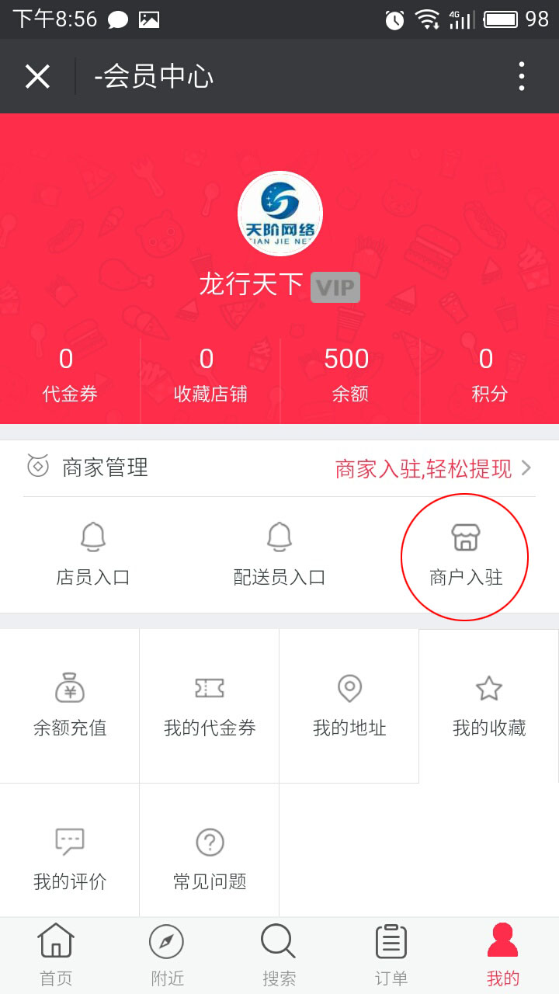

2.按照要求填写账号、密码、手机（商家在本平台的账号，非微信号）
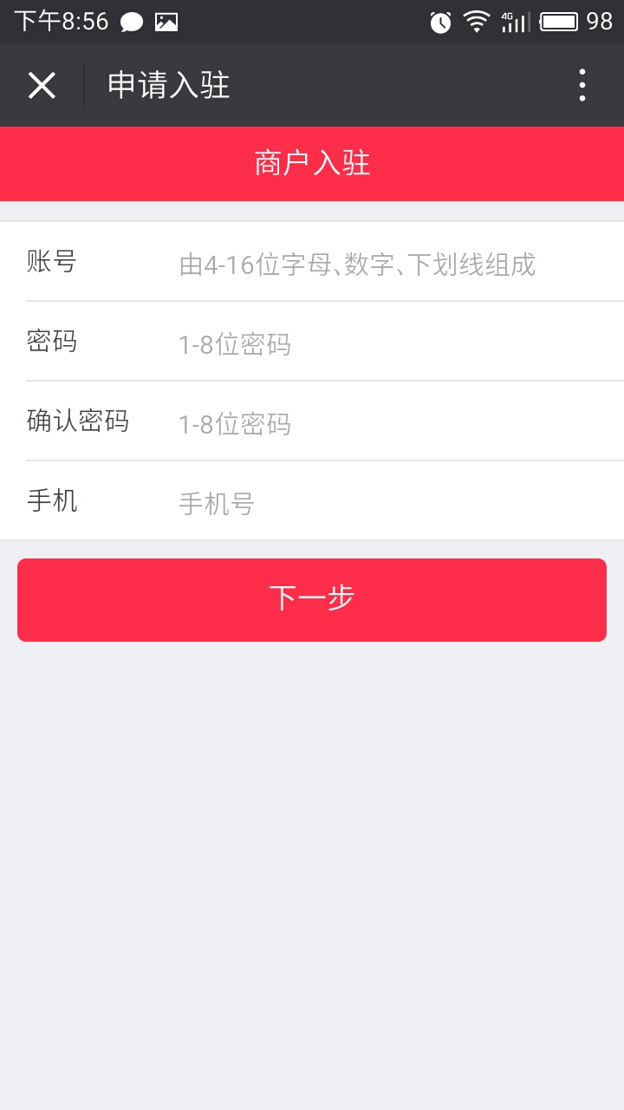

3.按照要求填写商户名称、地址、电话、简介
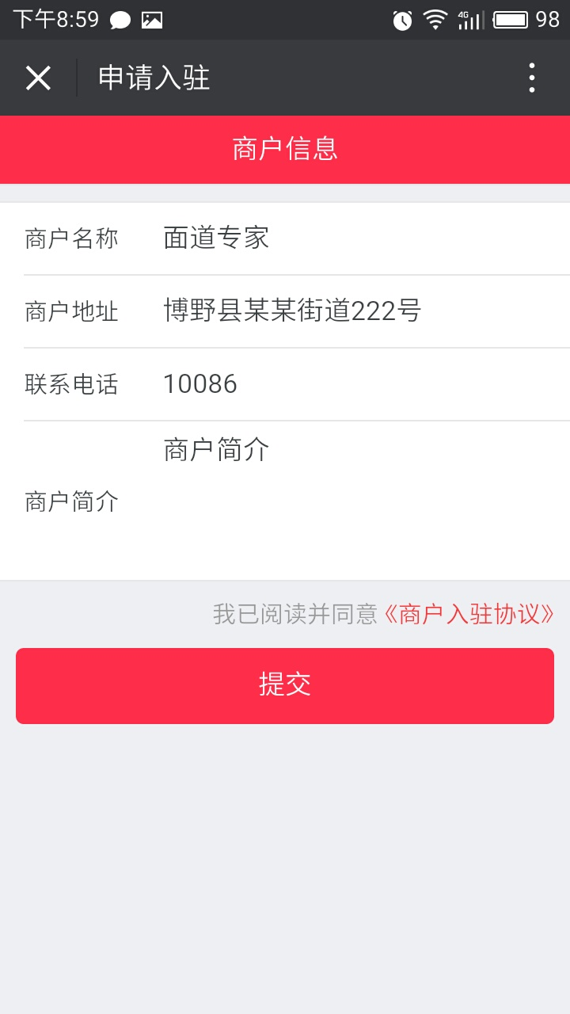

4.以上信息填写完整后，点击提交会看到如下界面，然后等待管理员审核通过
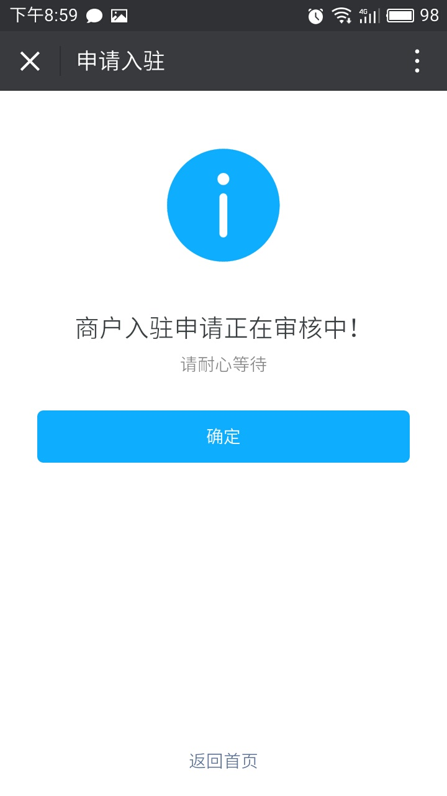

5.平台管理员需通过电脑管理后台，依次点击商户入驻-审核-通过
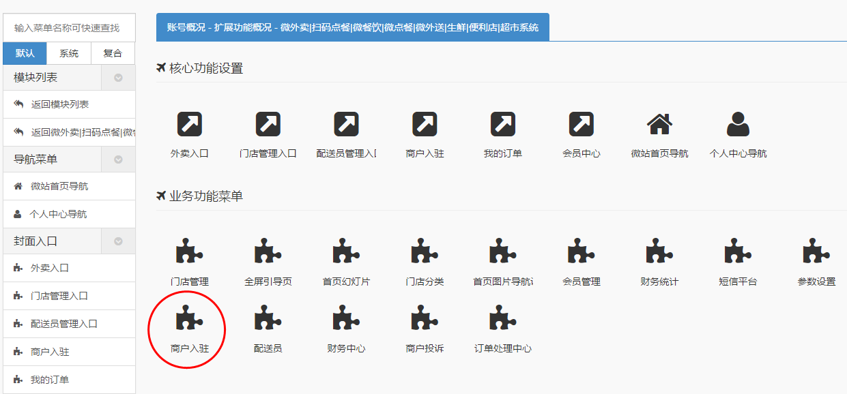
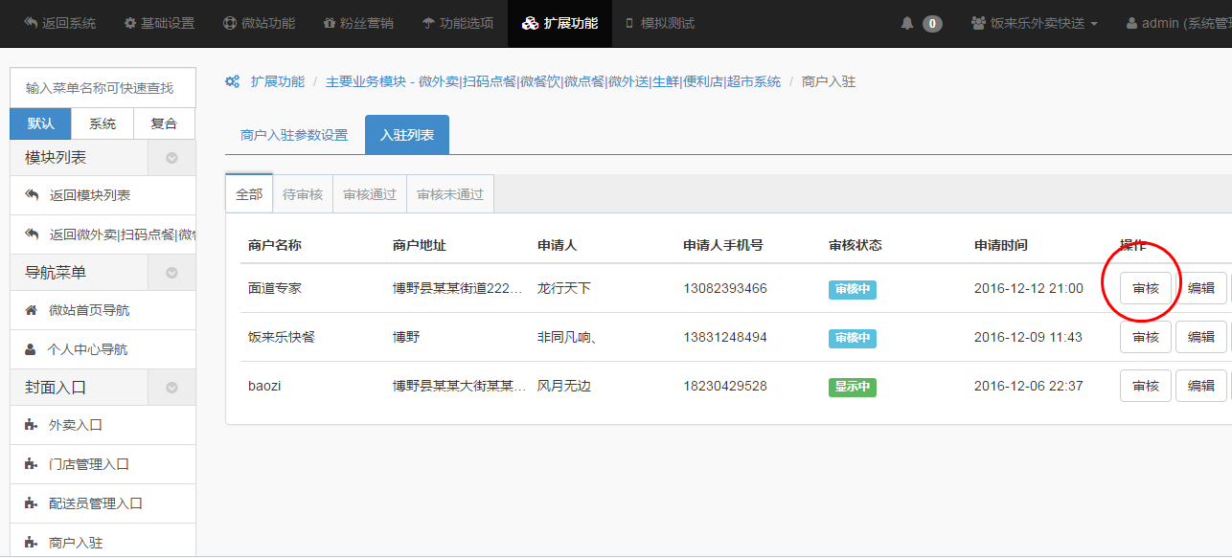
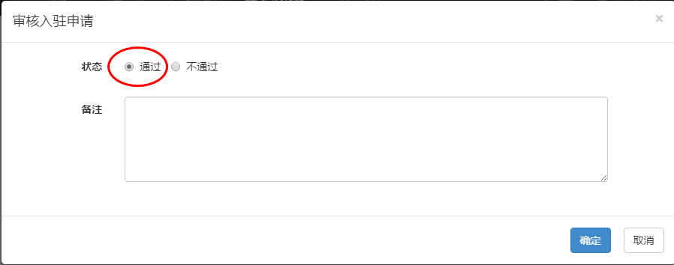

6.待管理员审核通过后，商家再次进入我的-商户入驻-去商家手机端 后就可以对自己的外卖店铺进行管理了
